

# SEKOLAH TINGGI MANAJEMEN INFORMATIKA DAN KOMPUTER INDONESIA MANDIRI

Nama : Rifki Hamdani

NIM : 352101001

Matkul : Rekayasa Perangkat lunak

Judul Tugas : Flowchart beberapa fitur di aplikasi EBAY

1. CARI BARANG LEWAT MANUAL INPUT



1. Beli barang

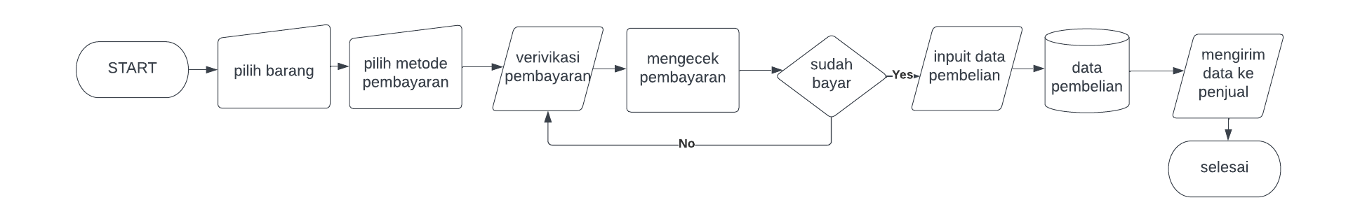

1. Jual barang



1. Pantau pesanan

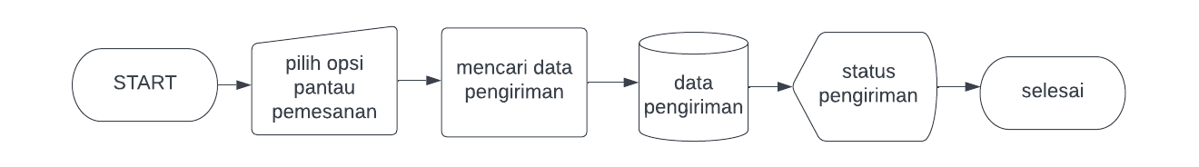

1. Feedback

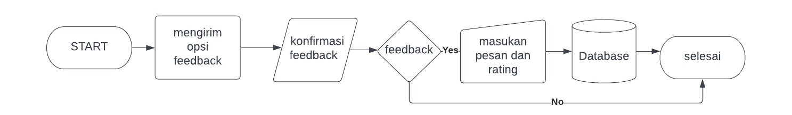

1. Laporan barang palsu

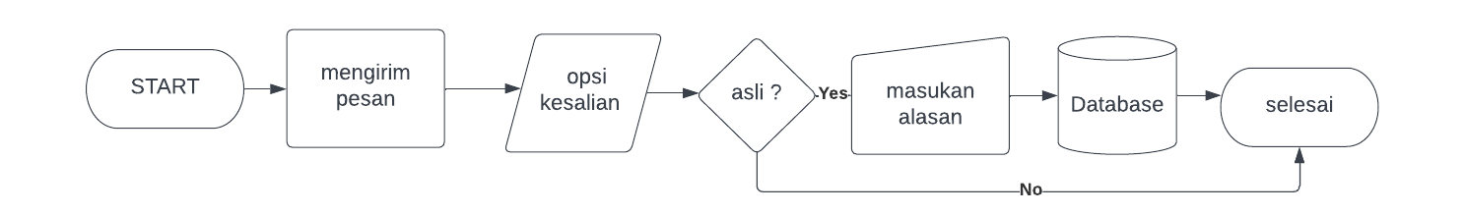

1. Pilih tema tampilan

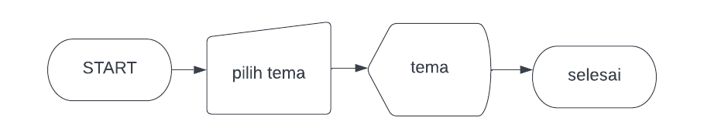

1. Ganti region

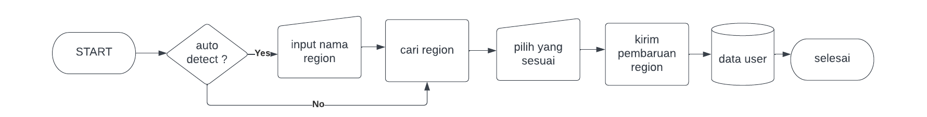

1. Memasukan alamat

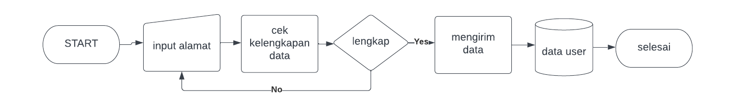

1. Translate

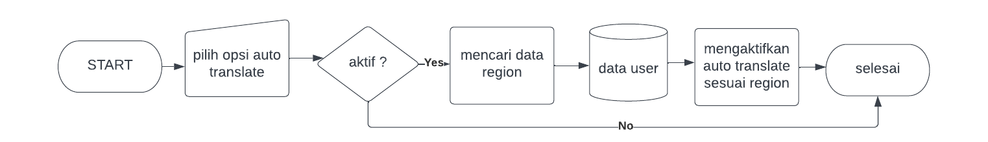

1. Logout

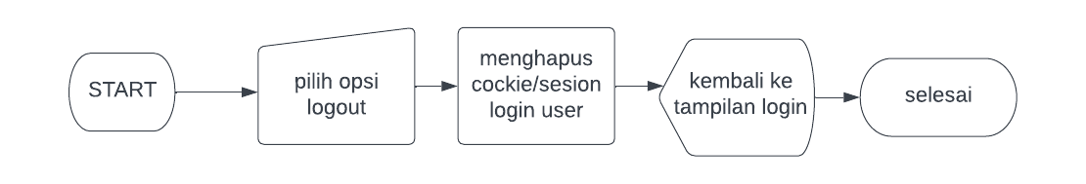

1. Login

